TEMAT: BUDOWA I ŚRODOWISKO ŻYCIA MCHÓW.
Podręcznik str.115-120
Materiały dodatkowe:
https://epodreczniki.pl/a/mchy/D1yVpeKf0
Zapisz temat w zeszycie. Następnie przepisz i uzupełnij kartę pracy. Życzę miłej pracy. Pozdrawiam
KARTA PRACY
- Opisz rysunek przedstawiający budowę mchu płonnika-użyj odpowiednich słów: zarodnia, zarodniki, łodyżka ulistniona, łodyżka bezlistna, chwytniki
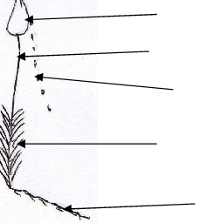
- Uzupełnij zdania, wykorzystując podane wyrazy w odpowiedniej formie: kępki, kora, runo, woda, zacienione: Mchy rozwijają się w miejscach ................................ i wilgotnych.
W lasach są częścią .........................leśnego. Tworzą tam zwarte skupiska-..........................,które mogą magazynować duże ilości...................... Niektóre gatunki mchów rosną na skałach, starych murach lub......................drzew.

- Wykreśl co drugą literę w wężu, a otrzymasz nazwy 4 pospolitych mchów:
- Podkreśl określenia mówiące o znaczeniu mchów w przyrodzie i gospodarce człowieka:
Tworzą torfowiska, wywołują choroby ludzi i zwierząt, gromadzą duże ilości wody-zmniejszają skutki opadów, są pokarmem i schronieniem dla zwierząt, służą do produkcji sałatek

